RESPUESTA OBSERVACIONES
PROYECTO PLIEGO DE CONDICIONES
INVITACIÓN PÚBLICA DE OFERTAS Nº 0247 DE 2014

OBJETO: Seleccionar, en aplicación de los trámites legales correspondientes al contratista para la SERVICIO DE IMPRESIÓN Y DISEÑO DE FACTURAS DE SERVICIOS PUBLICOS DE ACUEDUCTO Y ALCANTARILLADO CON IMPRESIÓN EN POLICROMIA POR LAS DOS CARAS Y FORMAS PARA DUPLICADOS ELABORADAS EN PAPEL QUE TENGA CERTIFICACIÓN DE SER AMIGABLE CON EL MEDIO AMBIENTE.
PRESUPUESTO OFICIAL: DIECIOCHO MILLONES DE PESOS ($ 18.000.000)
Por medio del presente la Entidad se pronuncia frente las observaciones presentadas dentro del término concedido para la invitación pública 0247 de 2014, en los siguientes términos:
DIANA JIMENEZ – Especialista de Producto – DISPAPELES S.A.: propone las siguientes observaciones:
- OBSERVACION Nº 1:

… “DISPAPELES S.A: Solicito de su colaboración con las siguientes preguntas:
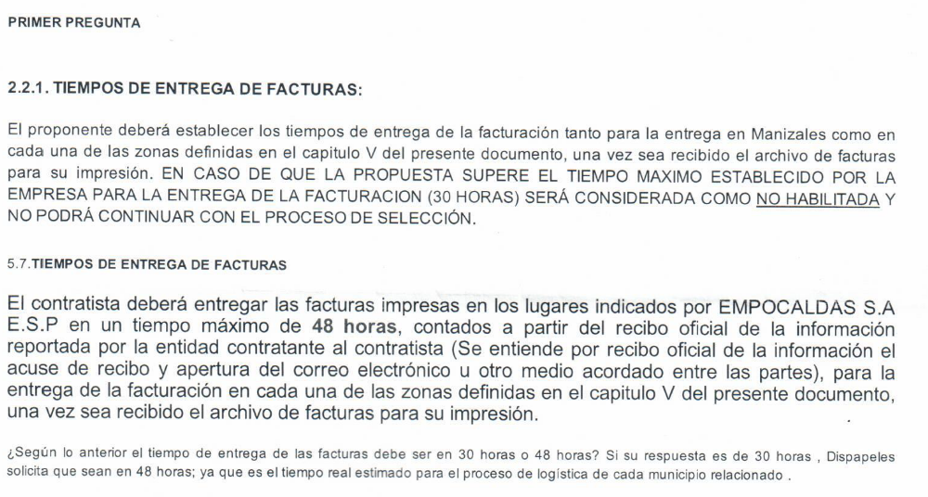
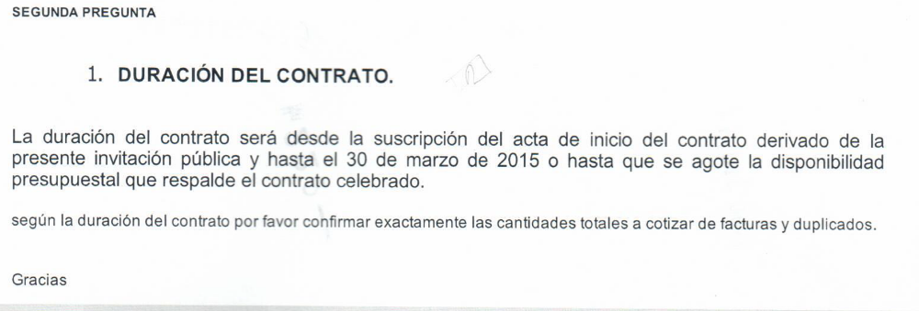
RESPUESTA DE LA ENTIDAD:
Una vez analizada la observación la entidad se pronuncia respecto de la primera pregunta: LA EMPRESA ACLARA QUE EL TIEMPO DE ENTREGA DE LA FACTURACION SERA DE 30 HORAS, CONTADO A PARTIR DEL RECIBO OFICIAL DE LA INFORMACION REPORTADA POR LA ENTIDAD CONTRATANTE AL CONTRATISTA., dicha modificación quedara consignada en el PUNTO 5.7 TIEMPOS DE ENTREGA DE FACTURAS de la Invitación pública 0247.
Para la pregunta numero Dos se anexa el cuadro de cantidades con el cual deben cotizar la impresión de las facturas, dicha modificación quedara consignada en el PUNTO 2.3. DOCUMENTOS DE CARÁCTER ECONOMICO: FORMULARIO DE PRECIOS de la Invitación pública 0247.

Manizales, Diciembre de 15 2014.

(Original Firmado)
JAIME ANDRES VALENCIA ESTRADA
Jefe Sección Facturación.
EMPOCALDAS S.A. E.S.P.

